Braas Sattelfirst(K) Weinrot Firstziegel 3/M m.Firstklammer(Karstädt)

BMI Deutschland BRAAS

Eigenschaften

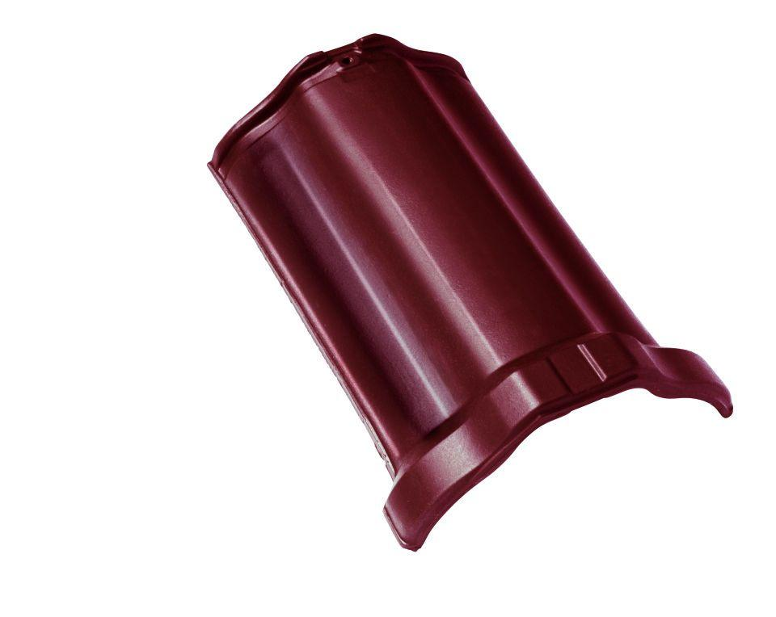

GTIN:

4019503142045

HAN:

07500954

Art Formziegel

First-Ziegel

Farbton

rot

Format

Ganzer Ziegel

Oberfläche

glasiert

Breite (mm)

260,00

Länge (mm)

385,00

Farbtonbezeichnung Hersteller

Weinrot